蒲公英班动态表
- 区域游戏
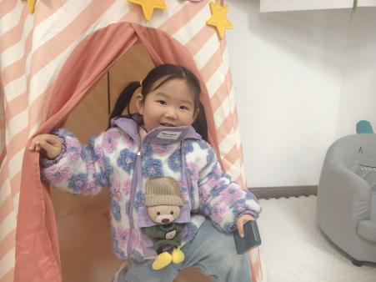 | 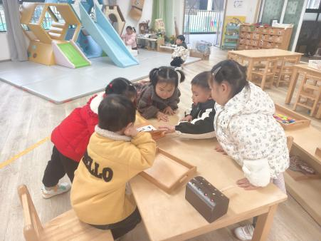 | 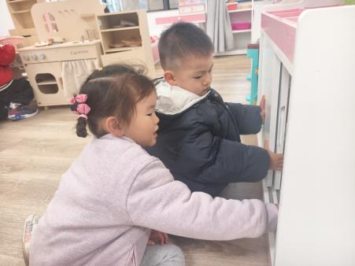
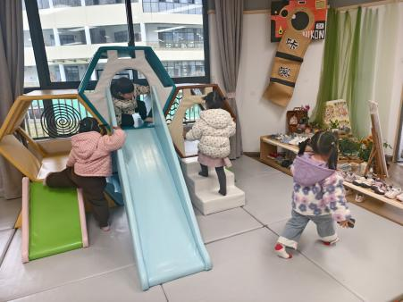 | 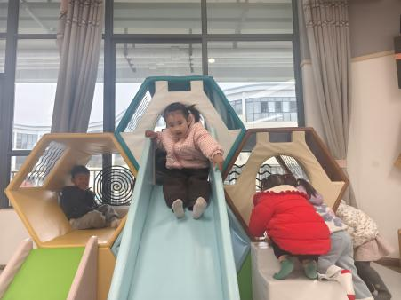 | 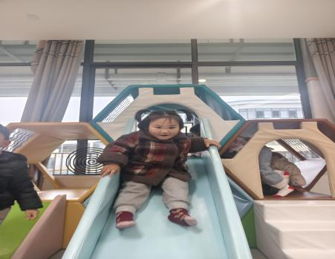
- 反应游戏：高人走、矮人走/自理实践：脱衣服、挂衣服
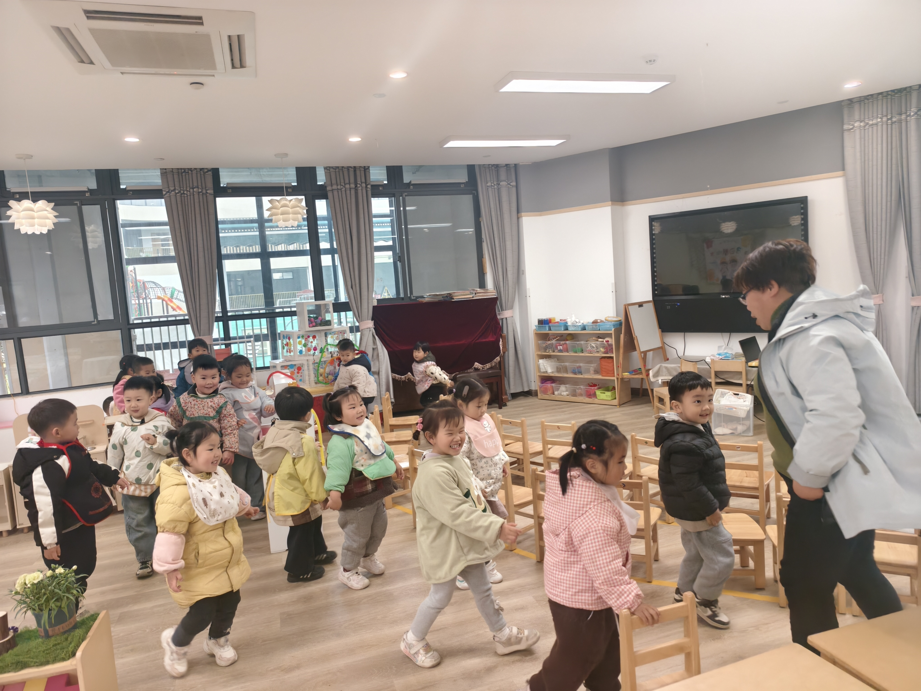 |  | 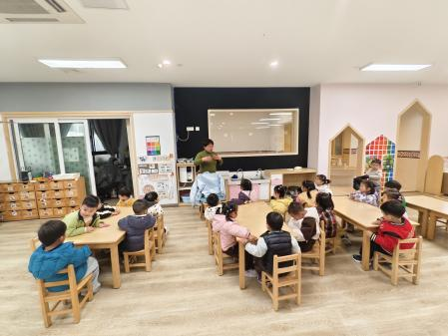
《高人走，矮人走》是一种听指令反应类身体游戏。托班幼儿正处于有意倾听初步形成、肢体动作逐步分化的关键阶段，注意力易分散，对具象、趣味化的动作指令更易接受，且喜欢通过模仿、肢体运动感知身体变化。本游戏以 “高人走”“矮人走” 的简单、夸张动作为核心，将抽象的 “听指令” 转化为直观的肢体模仿，符合托班幼儿直观行动思维的认知特点，能有效降低幼儿参与难度，激发游戏兴趣。
自理实践：挂衣服
幼儿的自理能力不是一朝一夕就能养成的，需要在一次次重复实践中慢慢熟练、不断巩固。
午睡前，我们继续引导宝贝们练习生活自理本领。孩子们尝试自己脱衣服、叠挂衣物，有的还会互相帮忙、互相学习。只有多动手、多尝试，孩子们的小手才会越来越灵巧，动作越来越熟练，独立性和自信心也会在日常练习中一点点变强，逐步养成良好的生活习惯。
三、运动：滑滑梯
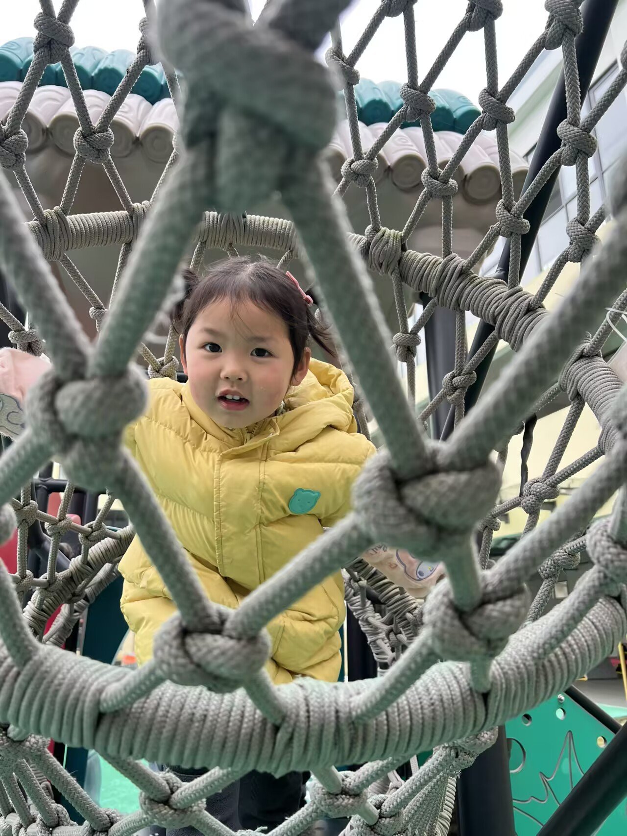 | 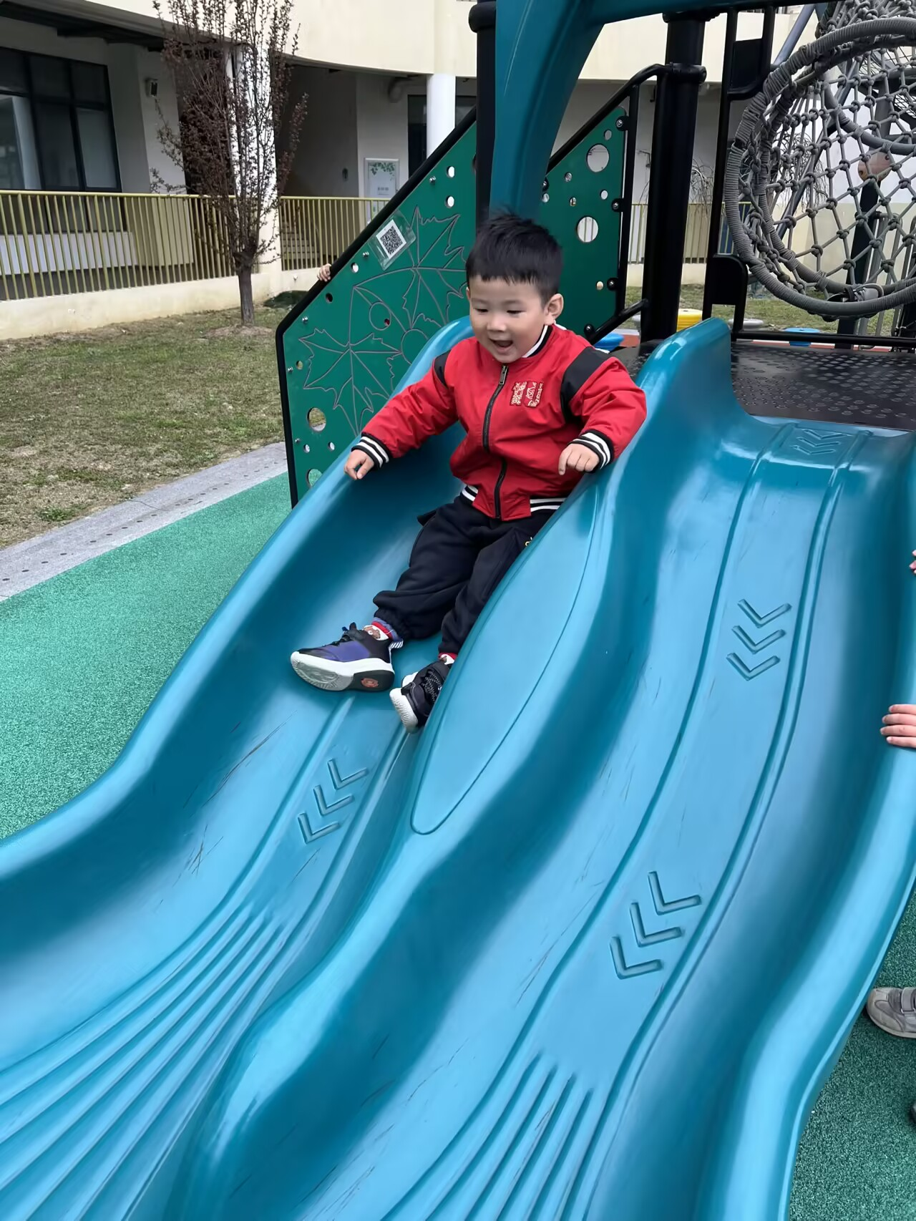 | 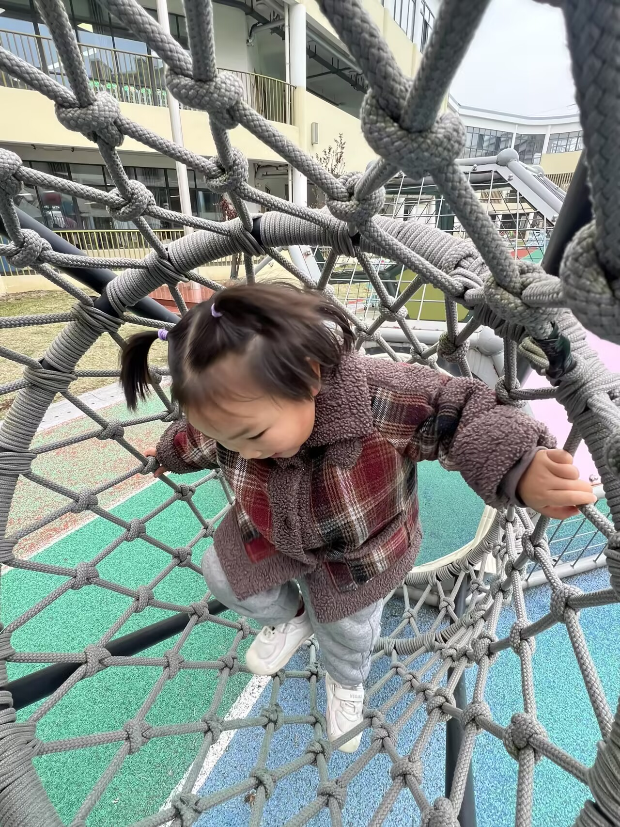
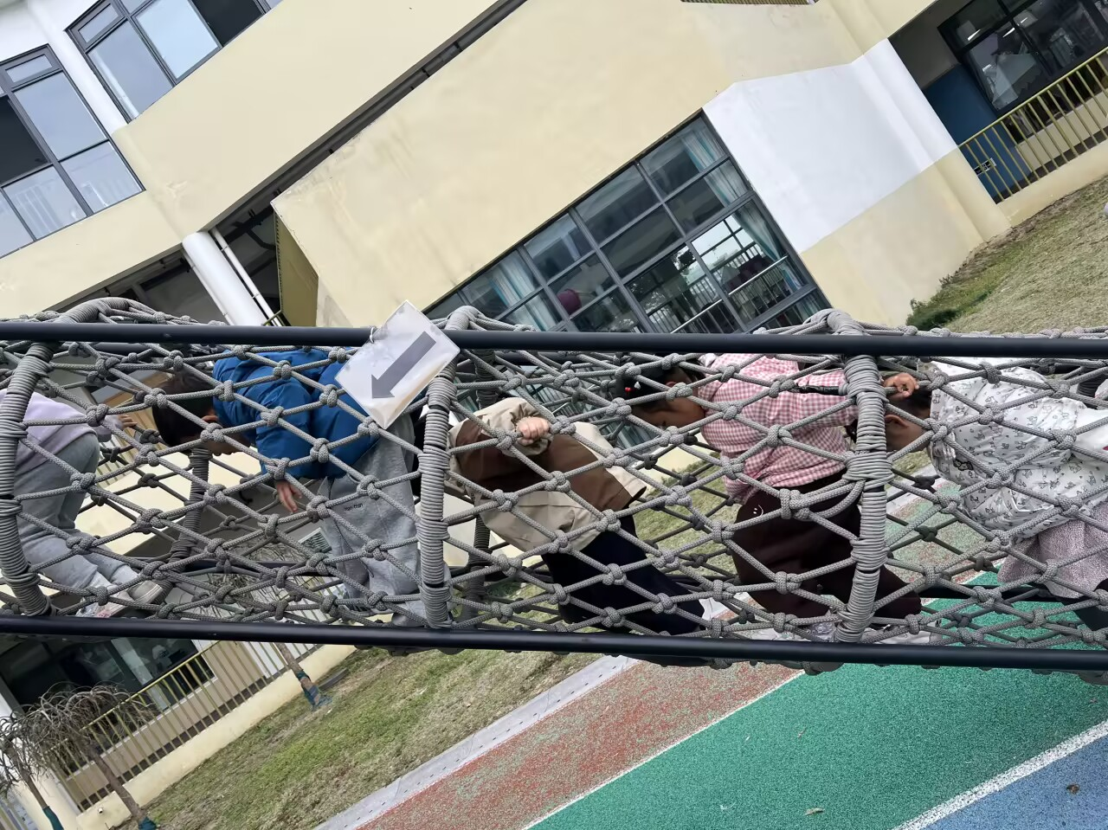 | 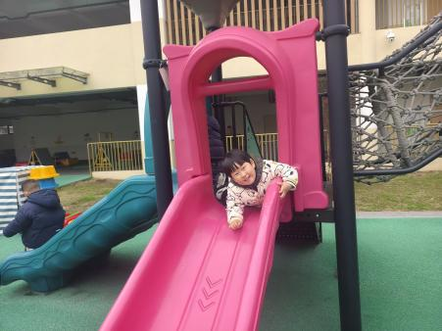 | 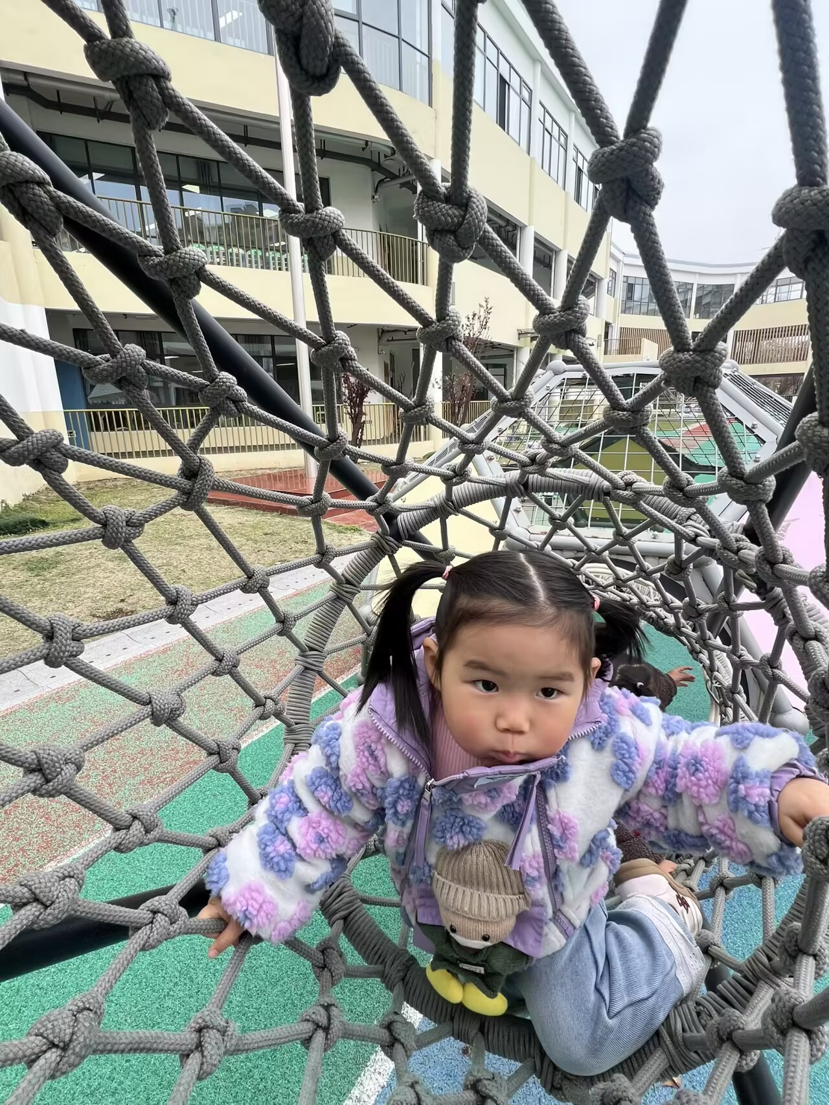
- 绘本：魔法师：杜噜嘟嘟
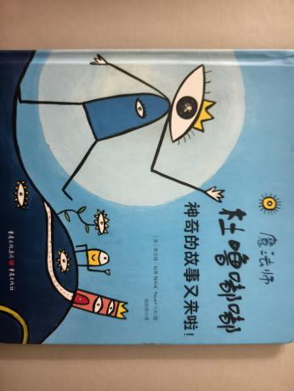 | 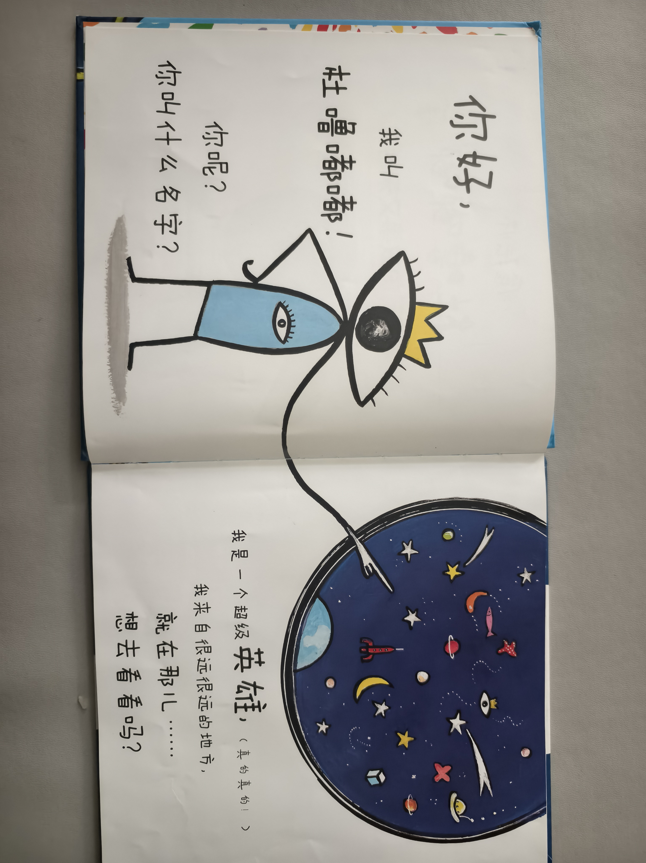 | 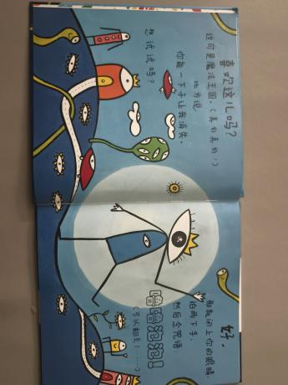
崽崽今天带来了绘本《魔法师：杜噜嘟嘟》，我们一起共读了绘本，这是一本充满想象力和互动性的魔法主题绘本。它打破了传统“听故事”的模式，通过“自我介绍”“做动作、念咒语”等游戏环节，让托班幼儿在角色扮演中体验阅读的乐趣。这种互动方式非常适合注意力时间较短、喜爱模仿和重复的托班幼儿，能有效激发他们的表达欲望和参与感。
书中的后半部分设计了更为私密、细腻的互动环节，相较于集体活动，更适合在安静的环境下进行一对一的亲子阅读，有助于加深亲子情感连接，帮助幼儿在熟悉、安全的环境中感受魔法世界的奇妙。
五、自理能力：我和鞋子
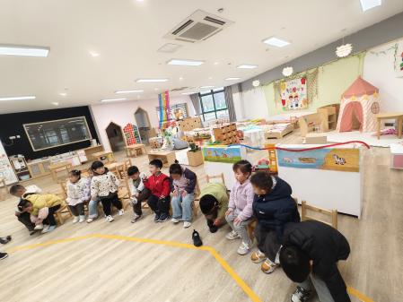 | 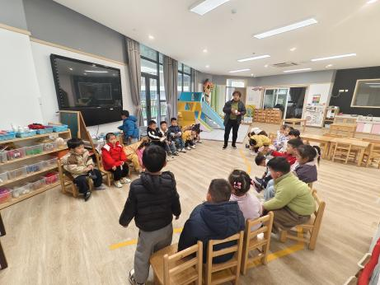 | 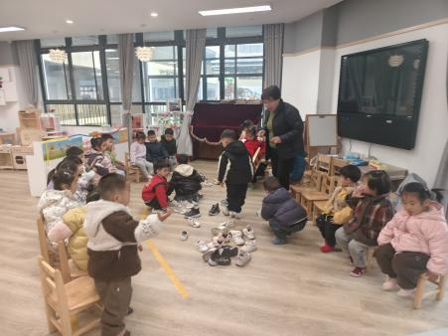
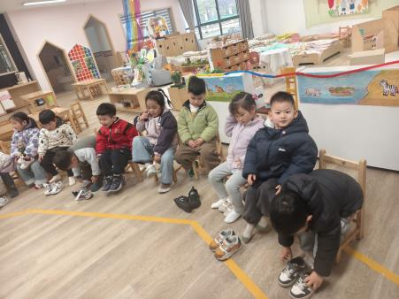 | 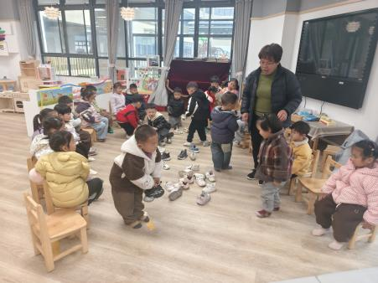 | 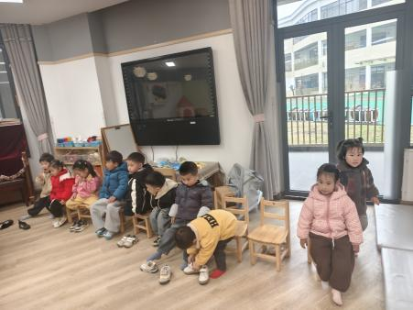
自理能力的培养，是送给孩子最好的自信礼物。 在动手的过程中，他们不仅学会了照顾自己，更收获了“我能行”的自我肯定。
起床吃完点心后，我们特意调整了椅子的摆放方式，让孩子们相向而坐。在这个小小的空间变化里，一场关于“鞋子”的自我服务挑战悄然展开：
找鞋子：孩子们需要在对面或脚边辨认出自己的那一双鞋子。考验他们的观察力和记忆力；
摆鞋子：把小鞋子摆正、放好。锻炼了他们的秩序感和双手的配合能力；
穿鞋子：努力把小脚伸进鞋里，贴上魔术贴。这是对手部精细动作和手眼协调能力最好的练习。
六、延时班：手工——蝴蝶
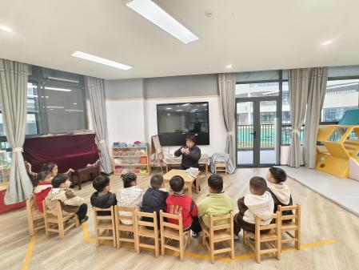 | 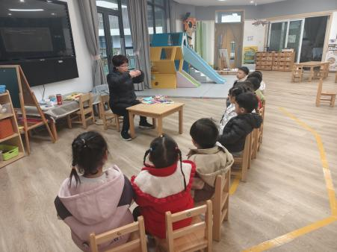 | 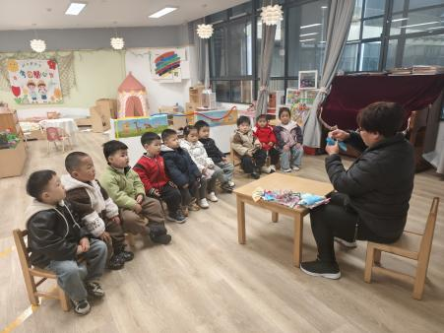
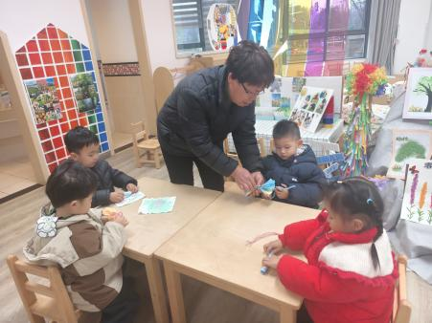 | 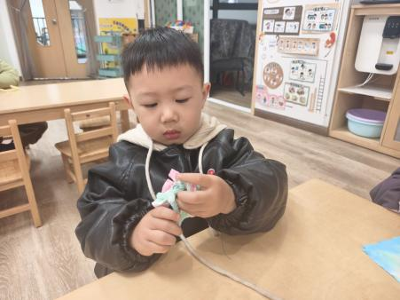 | 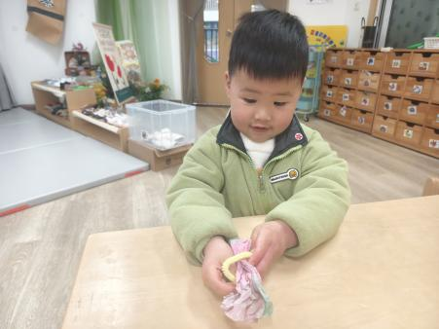
七、早点：鲜牛奶、花卷
午餐：莴苣丝炒香干、西芹炒鸭胗、小米饭、银鱼羹
午点：酸奶、馒头、甜瓜、人参果
八、家园配合：
1.今天我们一起走进了神奇的《魔法师：杜噜嘟嘟》世界！这本书互动性超强，宝贝们在“念咒语”“介绍自己”的游戏中玩得不亦乐乎。考虑到图书后半部分互动更私密、细致，非常适合一对一体验，感兴趣的家长可以带宝贝在家继续这场魔法之旅，在温馨的亲子阅读中激发宝贝的想象力与表达欲哦！
2.近期春季气温起伏较大，切勿急于为宝贝减少衣裤，以防着凉感冒。建议采用“洋葱式穿衣法”——内层穿透气吸汗的衣物，中层穿保暖衣，外层穿防风外套，方便根据温度变化随时穿脱，让宝贝在乍暖还寒的春季里既舒适又健康哦！
3.请试着放慢一点速度，放手让孩子自己来。早上出门前或晚上洗澡时，多给孩子五分钟的时间，让他们自己尝试穿鞋、摆鞋。即使孩子穿反了、穿得慢，也请先忍住“代劳”的冲动，给他们一个试错和调整的机会。

